理财的项目中遇到数据库异常现象，由于理财数据属于银行业务数据，银行内部比较重视数据的安全性。数据库数据备份的工作非常必要，结合网上一些资料，整理了以下内容。主要实现：1、实现自动备份数据库功能；2、实现每天自动备份数据库；3、实现自动删除N天前备份文件。

## 实现自动备份功能

MySql数据库自动备份有很多方式，包括：

1. 复制date文件夹备份
2. mysqldump备份成sql文件
3. 利用WinRAR对MySQL数据库进行定时备份。

这里使用mysqldump对数据库进行备份，编写bat脚本实现备份数据库的操作。

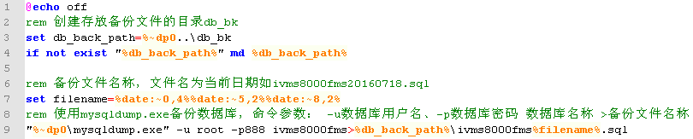

其中，Line9中数据库名称理财V2.0中是ivms8120v2及vpcdbv2，V2.1的是ivms8000fms。

## 实现自动删除N天前备份文件

由于备份文件是以日期命名的，所以我们只需在每天备份的时候删除往前数第10天的备份文件，即可实现备份文件自动循环备份。只保留最近10的数据库备份文件。具体实现见下图：

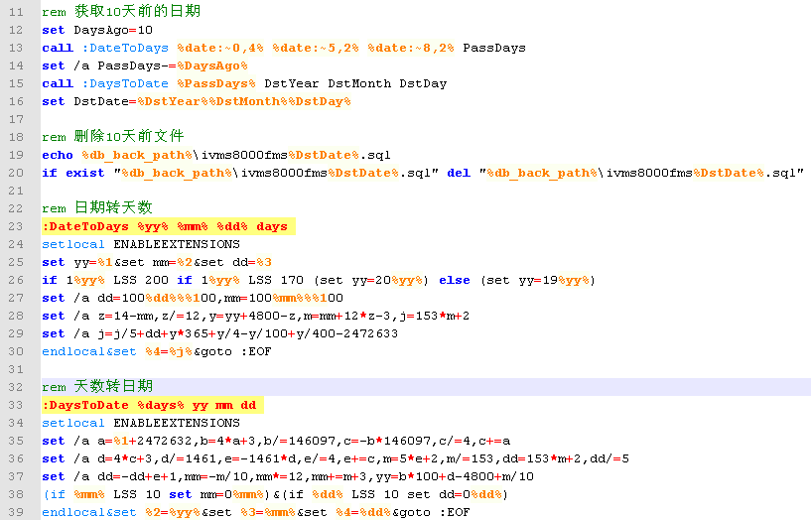

## 实现每天自动备份及删除历史备份数据

将上述脚本语言写至db_bk.bat脚本，执行bat文件即可实现备份当天数据、删除10天前历史数据的功能。我们现在要做的就是每天执行一遍db_bk.bat，Windows提供了任务计划的小程序，这个小程序可以实现每天定制执行任务。

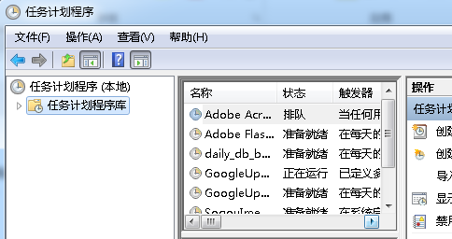

同样，我们可以通过bat脚本让任务计划程序帮助我们每天固定时间执行db_bk.bat脚本。实现如下：

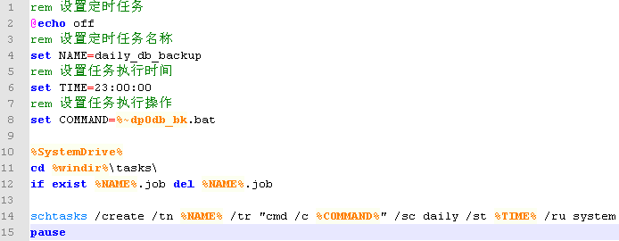

将上面脚本语言写成set_db_bk.bat，执行之后可以在任务执行程序中看到该任务已经被设置成功了。

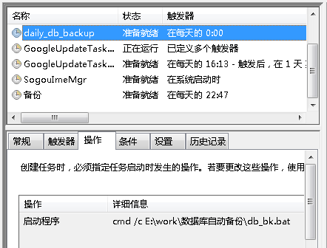

## 使用说明

注意，由于脚本中用到了相对路径，所以必须将db_bk.bat与set_db_bk.bat放至mysql数据库的bin目录下。参照上文的说明对bat脚本进行适当修改，即可实现平台数据库覆盖循环的定时备份。